____您好，邀请贵司参加《共赢领导力》课程

**《共赢领导力》**

【上课时间】2021年5月22-23日，广州

【课程对象】各类企业董事长、总裁、首席执行官、总经理等参与公司战略制定的高层领导

【课程费用】4000元

【报名咨询】艾老师13924220993

**主讲老师：章老师**

* 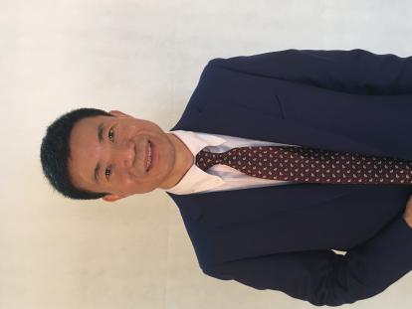管理培训专家；
* 连续9年被评为“中国十大杰出培训师”；
* 曾是麦当劳中国公司的创业元老，联想集团市场副总监；
* 曾获得“黄炎培教育专家奖”和“中国教育育才杰出贡献奖”；
* 课程以实战和可操作性著称，在培训界广受好评。

**课程收获**

本课程将帮助你提升高绩效领导者所必需的五项核心能力：一、领导能力：提升领导能力的三个要素；二、领导风格：弹性管理四种不同的下属；三、教练能力：提升下属的工作能力；四、激励能力：激发下属的工作动力；五、授权能力：四步骤授权方法。

**课程大纲**

**第一章：领导力的六维迭代**

1. 迭代：领导力2.0版本
2. 轻管控，重赋能
3. 弹性：领导风格因时而变
4. 领导的四重境界
5. 从精英向“团队”过渡
6. 从经验化到规范化

**第二章:影响领导绩效的三个变量**

1.领导绩效三要素

2.影响绩效的环境

3.领导力“三修”

4.突破性思维

5.权力的特性

6.五种基本的权力

7.领导是下属的参照

8.权力金字塔

**第三章:弹性统御：情境领导**

1.影响绩效的员工因素

2.员工成熟度的双尺

3.员工发展的四个阶段

4.领导行为

5.领导风格

6.领导绩效系统

7.领导力作用的因果关系

8.责任主体

9.决策方式的差异

10.领导风格的弹性应用

11.权变领导的陷阱

**第四章:教练：造就精英下属**

1.人力开发的理由

2.教练的四项职能

3.教练工作的原理

4.员工训练体系

5.管理层训练体系

**第五章:激励：做下属的发动机**

1.专注力调查

2.动力循环圈

3.需求金字塔

4.关注工作动力

5.双因素理论

6.激励方法

**第六章:授权：放手又放心的艺术**

1.授权的好处

2.授权的范围

3.授权的步骤

4.授权原则